„Cave“ – Perlen der Südsee

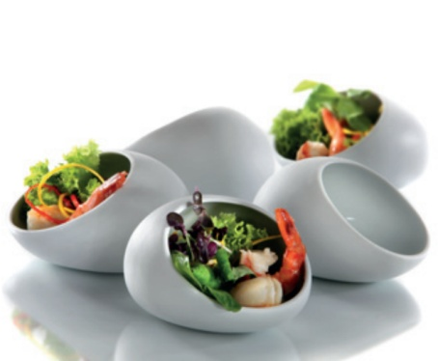
Wie eine Muschel die Perle, verbirgt die Porzellanminiatur „Cave“ wertvolle Köstlichkeiten im Inneren Ihrer harten Schale. Dieses Porzellanobjekt gibt auf den ersten Blick nur teilweise preis was in ihm steckt. „Cave“ besteht aus filigranem Hartporzellan und überzeugt durch seine weiche Form und die samtige Haptik der unglasierten Außenseite. Die kleine Schale in Perlenform muss man einfach berühren: ein Handschmeichler aus weißem Gold, weich in der Anmutung mit delikatem Inhalt.

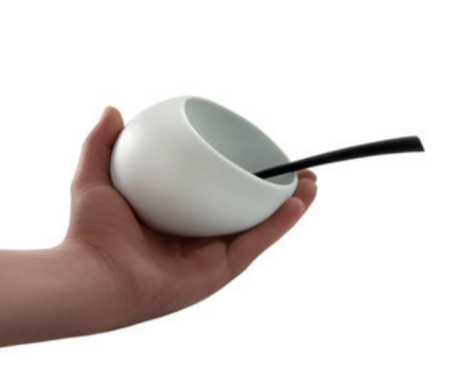
Cave ist prädestiniert für Stehempfänge oder das Flying Buffet. Die Miniaturschale ist angenehm zu tragen und liegt perfekt in der Hand.

Die gläsernen Varianten der Schale „Cave“ sind in zwei Größen verfügbar. Die sanfte Tönung des grauen Glases, welches auf traditionelle Art mundgeblasen verarbeitet wird inszeniert den Inhalt dieser formschönen Objekte.
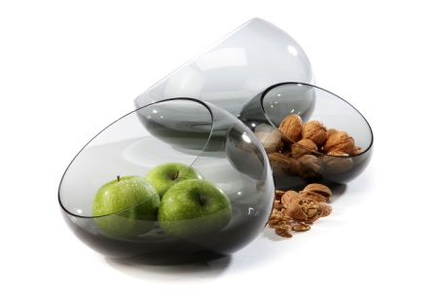
Sie bieten für Obst, Nüsse und Knabbereien sowie geschmackvoll angerichtete Pasta oder Salate auf der festlich geschmückten Tafel den passenden Rahmen. Der Inhalt der Schalen bleibt durch die Hülle aus Glas geschützt, die großzügig dimensionierte Öffnung verführt zum Zugreifen. Auch als Ablage für allerlei Accessoires begeistern diese Unikate .

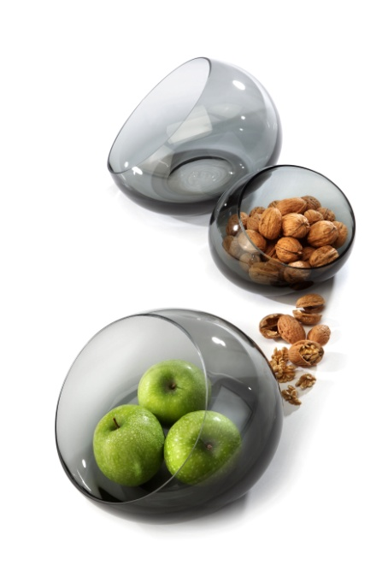
Design: Wilma Greim

Weitere Informationen: WWW.ZIEHER.COM

